|  |
| --- |
| Druk Nr 175/2023  Projekt z dnia 11 sierpnia 2023 r. |

**Uchwała Nr                       
Rady Miejskiej w Łodzi**

**z dnia                      2023 r.**

**w sprawie przystąpienia do sporządzenia miejscowego planu zagospodarowania przestrzennego dla części obszaru miasta Łodzi położonej w rejonie drogi ekspresowej S-14, ulicy Maratońskiej oraz terenów kolejowych.**

Na podstawie art. 18 ust. 2 pkt 15 ustawy z dnia 8 marca 1990 r. o samorządzie gminnym (Dz. U. z 2023 r. poz. 40, 572 i 1463) w związku z art. 14 ust. 1 ustawy z dnia 27 marca 2003 r. o planowaniu i zagospodarowaniu przestrzennym (Dz. U. z 2023 r. poz. 977 i 1506), Rada Miejska w Łodzi

**uchwala, co następuje:**

§ 1. Przystępuje się do sporządzenia miejscowego planu zagospodarowania przestrzennego dla części obszaru miasta Łodzi położonej w rejonie drogi ekspresowej S-14, ulicy Maratońskiej oraz terenów kolejowych, zwanego dalej planem.

§ 2. Granice obszaru objętego projektem planu zostały oznaczone na rysunku stanowiącym załącznik do niniejszej uchwały.

§ 3. Wykonanie uchwały powierza się Prezydentowi Miasta Łodzi.

§ 4. Uchwała wchodzi w życie z dniem podjęcia.

|  |  |
| --- | --- |
|  | **Przewodniczący Rady Miejskiej w Łodzi**   **Marcin GOŁASZEWSKI** |

Projektodawcą jest

Prezydent Miasta Łodzi

Załącznik  
do uchwały Nr  
Rady Miejskiej w Łodzi  
z dnia 2023 r.

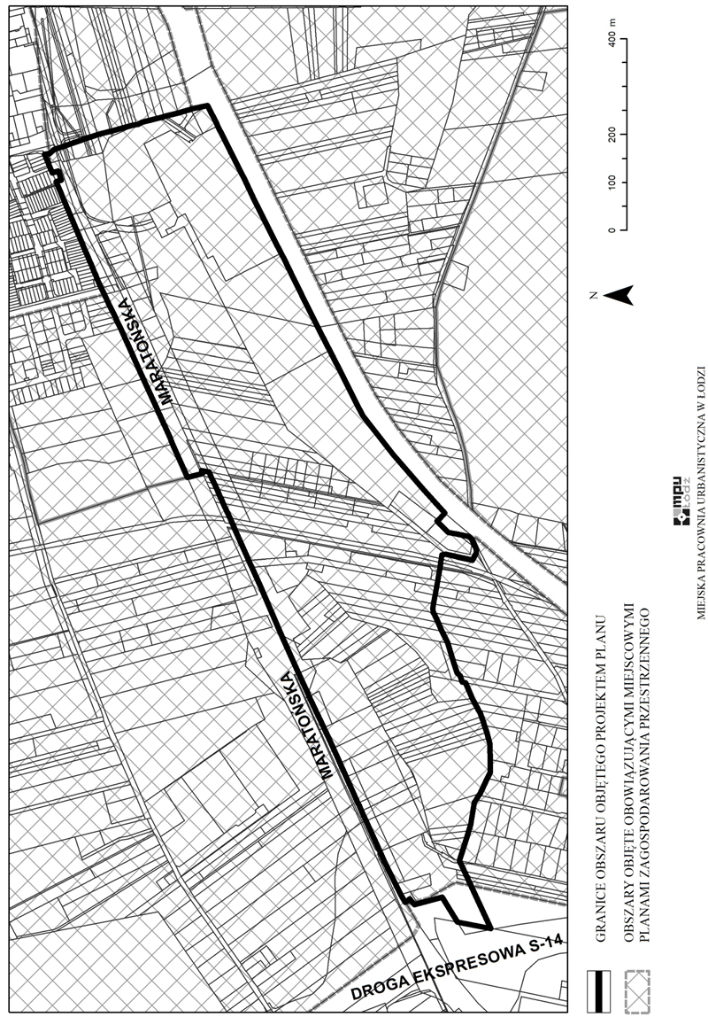

**Uzasadnienie**

**do projektu uchwały w sprawie przystąpienia do sporządzenia miejscowego planu zagospodarowania przestrzennego dla części obszaru miasta Łodzi położonej w rejonie drogi ekspresowej S-14, ulicy Maratońskiej oraz terenów kolejowych.**

Obszar, dla którego proponuje się sporządzenie miejscowego planu zagospodarowania przestrzennego, położony jest w zachodniej części miasta, na terenie osiedli Lublinek-Pienista i Retkinia Zachód-Smulsko. Powierzchnia obszaru wynosi około 58,96 ha.

Obszar wskazany w przedłożonym projekcie uchwały znajduje się w granicach obowiązującego miejscowego planu zagospodarowania przestrzennego, zatwierdzonego uchwałą *Nr XXXIX/782/08 Rady Miejskiej w Łodzi z dnia 10 września 2008 r. w sprawie uchwalenia miejscowego planu zagospodarowania przestrzennego dla części obszaru miasta Łodzi położonego w rejonie: ul. Maratońska, tory PKP, północna granica miasta, granica Łódzkiej Specjalnej Strefy Ekonomicznej „Nowy Józefów-Srebrna”.* Ustalenia zawarte   
w ww. planie miejscowym są częściowo niezgodne z kierunkami rozwoju miasta określonymi w obowiązującym Studium, które w rejonie węzła komunikacyjnego drogi ekspresowej S-14 pozwala na uruchomienie m.in. nowych terenów inwestycyjnych.

Ponadto w związku z dużym zakresem zmian prawnych od momentu uchwalenia obowiązującego planu w 2008 r. powstała konieczność dostosowania części ustaleń planu do obowiązujących przepisów.

Celem sporządzenia planu miejscowego, który po uchwaleniu uchyli w części obowiązujący plan miejscowy Nr XXXIX/782/08 Rady Miejskiej w Łodzi z dnia 10 września 2008 r., jest ustalenie zasad oraz warunków zabudowy i zagospodarowania umożliwiających realizację planowanych zamierzeń inwestycyjnych określonych w Studium. Plan miejscowy w sposób szczegółowy rozstrzygnie o przeznaczeniu terenów, określi parametry zabudowy i zagospodarowania terenów, wskaże zasady prawidłowej obsługi komunikacyjnej oraz rozwiązania w zakresie infrastruktury technicznej.

Zgodnie z art. 14 ust. 5 ustawy z dnia 27 marca 2003 r. o planowaniu i zagospodarowaniu przestrzennym (Dz. U. z 2013 r. poz. 977) została wykonana analiza dotycząca zasadności przystąpienia do sporządzenia miejscowego planu zagospodarowania przestrzennego dla wskazanego w projekcie uchwały obszaru oraz stopnia zgodności przewidywanych rozwiązań planu z ustaleniami Studium uwarunkowań i kierunków zagospodarowania przestrzennego miasta Łodzi, zwanego dalej Studium. Podjęcie uchwały o przystąpieniu do sporządzania planu nie narusza prowadzonej przez Miasto polityki przestrzennej określonej w Studium uwarunkowań i kierunków zagospodarowania przestrzennego miasta Łodzi, uchwalonym uchwałą Nr LXIX/1753/18 Rady Miejskiej w Łodzi z dnia 28 marca 2018 r., zmienioną uchwałami Rady Miejskiej w Łodzi Nr VI/215/19 z dnia 6 marca 2019 r. i Nr LII/1605/21 z dnia 22 grudnia 2021 r.

W związku z powyższym Prezydent Miasta Łodzi przedkłada projekt niniejszej uchwały.